|  |  |
| --- | --- |
| 文章标题 | 【选型】京瓷3.5寸液晶显示器选型指南 |
| 文章类型 | 选型 |
| 摘要 | Kyocera(京瓷)公司的液晶显示屏规格型号、尺寸系列化，品种多样。本文对其产品线中所有3.5寸液晶显示器进行汇总分析，  从高亮度（>1000尼特)出发，对满足此条件的13款产品进行了对比分析，从便携性、分辨率、尺寸、操作温度等方向给出了具体的选型建议。 |
| 厂牌 | Kyocera(京瓷) |
| 器件名称 | 显示屏，液晶显示屏，薄膜晶体管，液晶显示模块，TFT， Thin Film Transistor |
| 型号 | TG035QVLQAANN-GN00，TCG035QVLPDANN-GN50，TCG035QVLPDANN-AN50，TG057QVLGF-G00，TCG057QVLHA-G50，T-51750GD065J-LW-BGN，T-55785GD070J-LW-AHN，T-55785GD070J-LW-AGN，T-55786GD084J-LW-AHN，TCG104XGLPAPNN-AN40，T-55787GD104J-LW-AHN，TCG121XGLPBPNN-AN40，T-55788GD121J-LW-AHN |
| 市场/应用 | 便携仪表，可穿戴仪器，监控设备，交通显示系统 |
| 关键词 | 温度，大小，尺寸，对比度，亮度，分辨率，使用寿命 |
| 作者姓名 | 刘阳 |
| 笔名 | 穿山甲说 |
| 参考链接 | http://www.kyocera-display.com/products/partdetail.asp?PartNumber=TG035QVLQAANN-GN00，http://www.kyocera-display.com/products/partdetail.asp?PartNumber=TCG035QVLPDANN-GN50，http://www.kyocera-display.com/products/partdetail.asp?PartNumber=TCG035QVLPDANN-AN50，http://www.kyocera-display.com/products/partdetail.asp?PartNumber=TG057QVLGF-G00，http://www.kyocera-display.com/products/partdetail.asp?PartNumber=TCG057QVLHA-G50，http://www.kyocera-display.com/products/partdetail.asp?PartNumber=T-51750GD065J-LW-BGN，http://www.kyocera-display.com/products/partdetail.asp?PartNumber=T-55785GD070J-LW-AHN，http://www.kyocera-display.com/products/partdetail.asp?PartNumber=T-55785GD070J-LW-AGN，http://www.kyocera-display.com/products/partdetail.asp?PartNumber=T-55786GD084J-LW-AHN，http://www.kyocera-display.com/products/partdetail.asp?PartNumber=TCG104XGLPAPNN-AN40，http://www.kyocera-display.com/products/partdetail.asp?PartNumber=T-55787GD104J-LW-AHN，http://www.kyocera-display.com/products/partdetail.asp?PartNumber=TCG121XGLPBPNN-AN40，http://www.kyocera-display.com/products/partdetail.asp?PartNumber=T-55788GD121J-LW-AHN（部分网络需要VPN才能访问） |

Kyocera(京瓷)公司的液晶显示屏生成线主要起源于Sony Mobile Display株式会社野洲事业所的TFT液晶显示器业务以及Optrex株式会社（现京瓷显示器株式会社）液晶显示器技术。

Kyocera(京瓷)公司在小型液晶屏方面拥有领先技术，制造技术自动化程度高，大规模工业化生产特性好。同时易于集成化和更新换代，是大规模半导体集成电路技术和光源技术的完美结合，发展潜力巨大。

随着人们日常生活中智能设备的不断增加，作为主要的图像输出，液晶显示屏的应用变得越来越广泛，比如便携设备、可穿戴仪器、智能家居等等。产品便携性的要求对液晶显示器也提出了尺寸要求，京瓷公司所生产的液晶显示设备最小尺寸为3.5寸，能满足绝大部分智能设备的开发需要。京瓷共

包括高透过率LCD、低温多晶硅TFT、宽视角等材料技术，记忆液晶、PIN型光电二极管等驱动技术和异性加工、高亮度背光、覆盖玻璃光学结合、On-cell触摸屏等模组化技术。其产品主要应用于工业、车载和医疗领域。

液晶显示屏的显示功能主要是依靠背光源，这个光源的亮度决定整台 液晶屏的画面亮度及色彩的饱和度。理论来讲，液晶显示器的亮度是越高越好，尤其是室外商品的设计，过低的亮度将强烈降低用户体验，甚至强光下可能无法识别。

本文从亮度出发，对所有京瓷液晶屏进行分析，以帮助有高亮度需求的用户进行选型，其中，亮度不低于1000尼特的液晶屏共有13款，具体参数如图1所示，所示的所有产品均为采用LED背光的全透液晶屏。

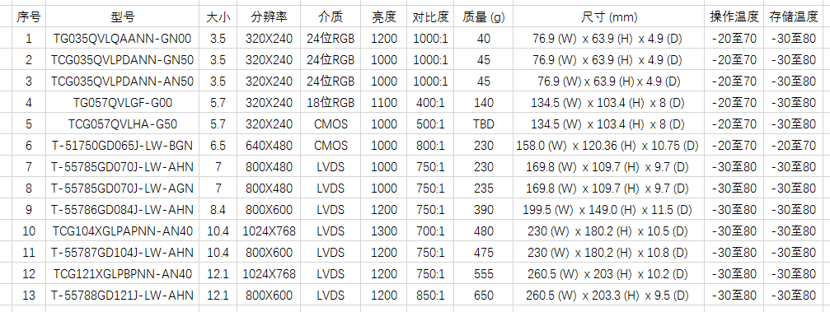

图1：京瓷液晶显示屏高亮度产品选型指南

从便携性出发，推荐选择TG035QVLQAANN-GN00、TCG035QVLPDANN-GN50、TCG035QVLPDANN-AN50三款产品，均为3.5寸屏，边长不超过10cm，同时拥有1000:1的高对比度，适宜作为可穿戴仪器的输出显示设备，适用于户外应用。

小尺寸显示屏往往分辨率不高，该类产品中同样存在TCG104XGLPAPNN-AN40与TCG121XGLPBPNN-AN40两款产品，分辨率高达1024X768，均为LVDS接口，选型时需注意尺寸与重量参数，以防组装冲突。

编号为6-13的产品均内置LED驱动，宽视角设计配合其高亮度高对比度属性也使其适用于监控设备。操作温度为-30至80度，因而能够满足大部分地区的户外使用，对于寒冷地区，产品开发设计时应考虑此参数，以免液晶显示屏低于此温度时出现性能不可逆转的晶析现象。

该类产品中，TCG035QVLPDANN-AN50采用了防眩光处理，TCG057QVLHA-G50拥有高达10W小时的使用寿命。该类产品基本覆盖了京瓷液晶屏中的所有尺寸型号，对高亮度有所需求的用户可参考此文并于世强官网搜索候选产品的具体参数以辅助开发设计。

世强元件电商版权所有，转载请注明来源及链接。